ЭД «Заявка БУ/АУ на выплату средств»
После входа в программу перейдите в: Документы → Исполнение операций бюджетных/автономных учреждений → Заявка БУ/АУ на выплату средств:

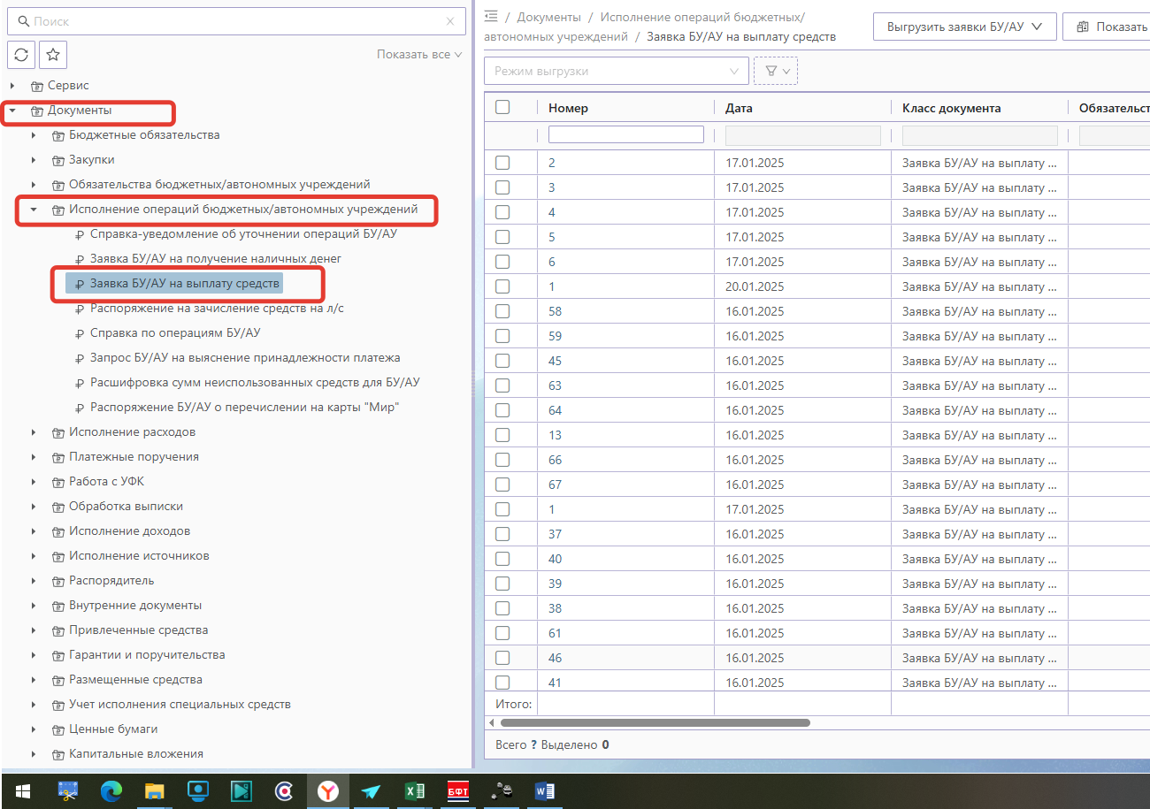

- Создание нового ЭД «Заявка БУ/АУ на выплату средств»
Для создания нового ЭД «Заявка БУ/АУ на выплату средств» необходимо на панели функциональный кнопок нажать кнопку «+ Добавить»:
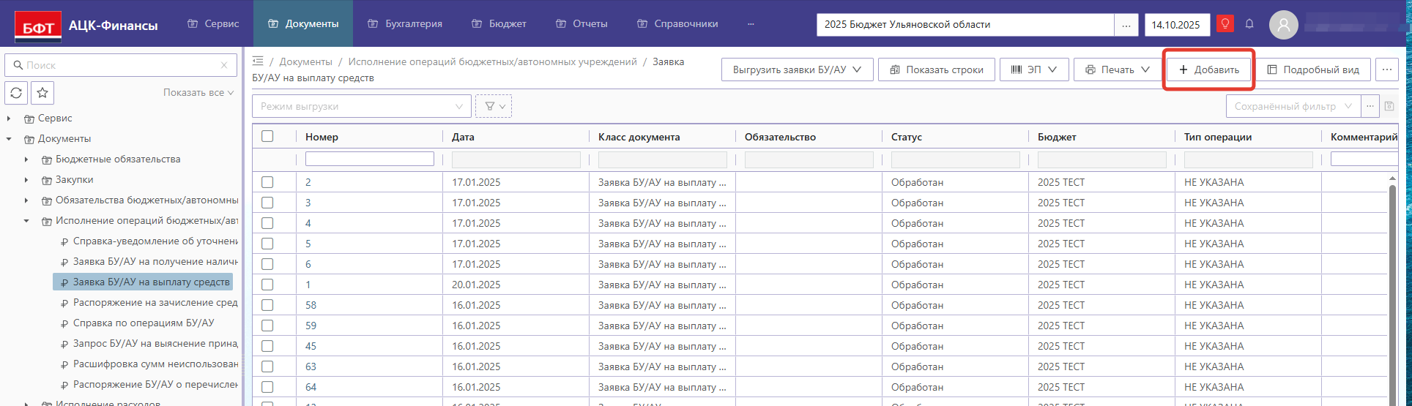

Откроется окно «Создание новой записи: Заявка БУ/АУ на выплату средств»:
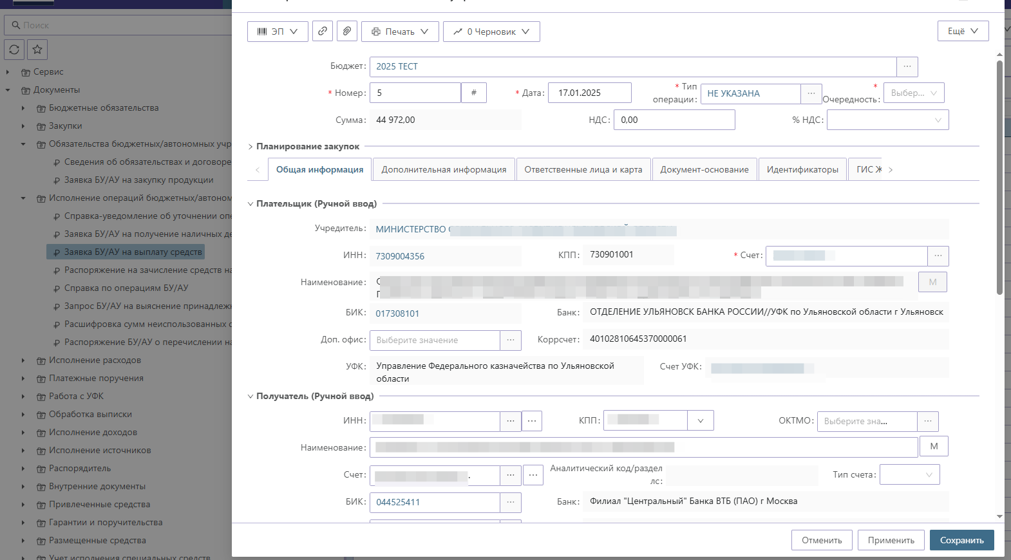
Поля, отмеченные символом «*» обязательны для заполнения.

.В заголовочной части документа заполняются поля:
- «Бюджет», автоматически заполняется значением текущего бюджета, поле не редактируемое;
- «Номер», заполняется автоматически, поле редактируемое;
- «Дата» - дата создания документа, автоматически заполняется текущей датой, поле редактируемое;
- «Тип операции», указывается тип операции выбором из справочника, по умолчанию заполняется автоматически значением «Не указана»
- «Сумма», содержит сумму всех строк ЭД «Заявка БУ/АУ на выплату средств», заполняется автоматически, недоступно для редактирования.

2.В блоке «Планирование закупок» указывается информация об идентификационном коде закупки, виде реестра, ссылка на ЭД «Планирование закупок» и другие необходимые сведения при осуществлении выплат, связанных с закупочной деятельностью.
3.Вкладка «Общая информация»
Необходимость заполнения того или иного поля (за исключением обязательных) определяется типом ЭД «Заявка БУ/АУ на выплату средств, текущими потребностями пользователя и т.д., а также значениями других полей электронного документа.
4.Вкладка «Плательщик/получатель»
В этой вкладке заполняются сведения о плательщике и получателе:
Группа полей «Классификация получателя» используемые для заполнения расшифровки при проведении внебанковской операции.
Группа полей «Классификация получателя для ФК» заполняется для л/с получателя, открытого в ФК, либо открытого в ФО на 02 л/с. При выборе классификации из раскрывающегося списка на форме отображаются дополнительные для заполнения поля.
5.Далее во вкладке «Расшифровка» необходимо заполнить классификацию строки/строк ЭД «Заявка БУ/АУ на выплату средств». Новая строка добавляется по нажтию кнопки «+ Добавить».
При нажатии кнопки «+ Добавить» откроется окно создания новой строки расшифровки. При заполнении классификации рекомендовано использовать кнопку «Аналитические строки» для выбора строк:
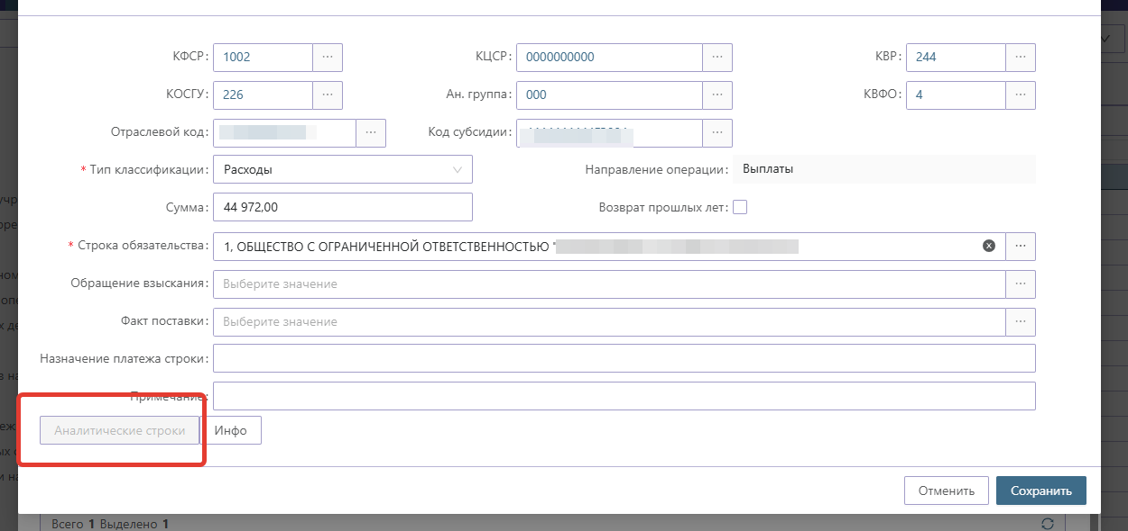
После заполнения обязательных и необходимых полей, при нажатии кнопки «Сохранить» новая строка будет добавлена на вкладку «Расшифровка».
6.На вкладке «Ответственные лица и карта» заполняются сведения об ответственных лицах и также дата подписания документа.
7.На вкладке «Документ-основание» отображается документ-основание платежа.
Для добавления новой строки на вкладке «Документ-основание» необходимо нажать кнопку «+ Добавить», откроется форма добавления новой записи.
После заполнения формы, необходимо нажать кнопку «Сохранить», для сохранения изменений. Новая запись появится на вкладке «Документ-основание».
Вкладки «Идентификаторы», «ГИС ЖКХ», «Исполнение за иного плательщика», «Электронный бюджет» заполняется при необходимости.

После внесения всех необходимых сведений в ЭД «Заявка БУ/АУ на выплату средств» необходимо сохранить изменения в документе нажав кнопку «Применить», изменения будут сохранены, документ останется открытым для дальнейшей обработки или редактирования. При нажатии кнопки «Сохранить» изменения будут сохранены и документ будет закрыт. При нажатии кнопки «Отмена», документ будет закрыт без сохранения изменений.
Нажатие кнопок «Сохранить» или «Отмена» вернет пользователя в раздел «Заявка БУ/АУ на выплату средств».
- Обработка документа «Заявка БУ/АУ на выплату средств»

После сохранения нового ЭД «Заявка БУ/АУ на выплату средств» он переходит на статус «Черновик».
Этапы обработки документа зависят от принятой в организации схемы обработки документа и могут быть обобщены в схеме:
Подготовлен
Средства есть
Черновик
Обработан
Готов к исполнению
Согласова-ние
Отправить в обработку
Завершить подготовку

Текущий статус документа отражается в названии кнопки под заголовком формы просмотра/редактирования документа, с помощью которой возможно выполнение различных действий надо документом:

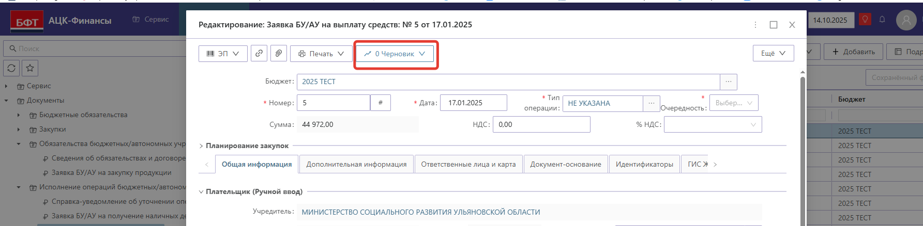

При нажатии на кнопку действия отображайся меню возможных действий:
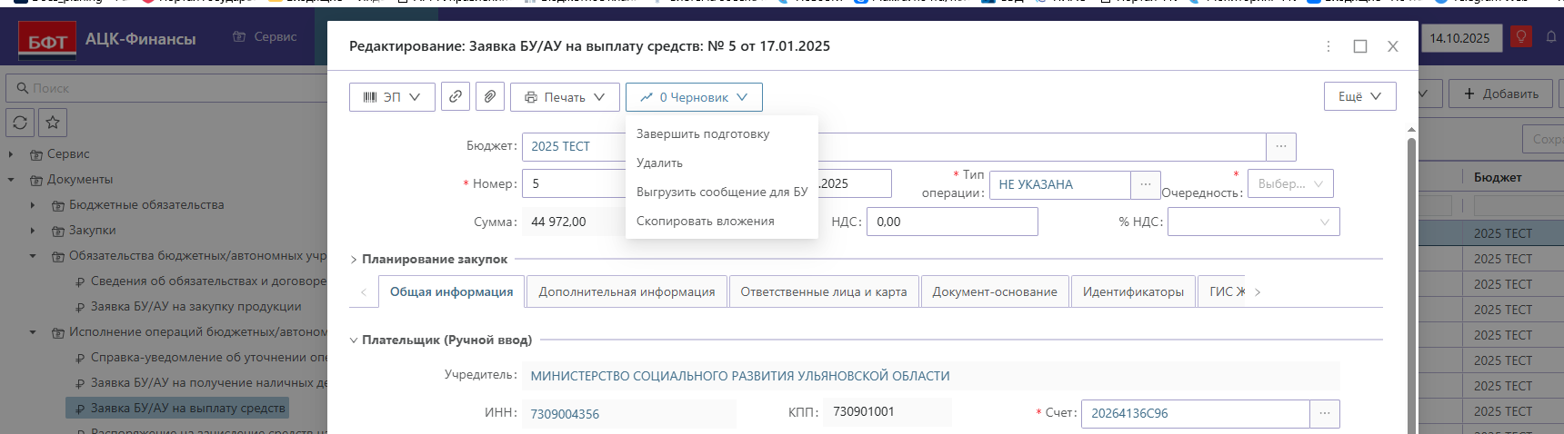
Набор возможных действий над документом зависит от полномочий пользователя, обрабатывающего документ и текущего статуса документа.

Для Заявок, у которых лицевой счет плательщика имеет тип Лицевой счет в ФО, схема обработки документа на статусе «Готов к исполнению» из ЭД «Заявка БУ/АУ на выплату средств» формируется ЭД «Исходящее платежное поручение», которое направляется на исполнение. При успешном исполнении ЭД «Исходящее платежное поручение» квитуется с ЭД «Приложение к выписке дебетовое», а связанный с ним ЭД «Заявка БУ/АУ на выплату средств» переходит на статус «Обработан».

